SISTEMA CACIF

Diseño de Interfaz

Versión 1.0

Lima, Mayo del 2026

Historial de Revisiones
Fecha | Versión | Descripción | Autor
12/05/2026 | 1.1 | Versión inicial del documento de diseño UX | Andre Melendez

Tabla de Contenidos
1. Introducción 4
1.1. Propósito 4
1.2. Alcance 4
2. Principios de Diseño 4
2.1. Identidad Visual 4
2.2. Paleta de Colores 5
2.3. Tipografía 5
3. Mapa de Navegación 6
4. Mockups por Pantalla 7
4.1. Pantalla de Inicio de Sesión 7
4.2. Pantalla de Nueva Conversación (Home) 8
4.3. Chat CU01: Conversación sobre Búsqueda de Grupos de Investigación 9
4.4. Chat CU02: Conversación sobre Convocatorias 10
4.5. Chat CU03: Conversación sobre Plan de Tesis 10
4.6. Chat CU03: Conversación sobre Convalidación de PPP 11
4.7. Chat CU04: Conversación sobre Marco Normativo 12
5. Componentes Reutilizables 12
6. Diseño Responsive 13
6.1. Breakpoints del Sistema 13
6.2. Adaptaciones por Dispositivo 14
a. Vista Mobile (< 768px) 14
b. Vista Tablet (768px - 1023px) 15

Introducción

Propósito
El presente documento describe el diseño de interfaz de usuario (UI/UX) del sistema CACIF (Chatbot para la Atención de Consultas de Investigaciones de la FISI). Su objetivo es documentar las decisiones de diseño visual, los flujos de navegación y los mockups de cada pantalla del sistema, sirviendo como referencia para el equipo de desarrollo front-end y para las pruebas de usabilidad.

Alcance
El documento cubre el diseño de las siguientes pantallas y flujos:
- Pantalla de inicio de sesión (Login)
- Pantalla de nueva conversación (Home del chatbot)
- CU03 — Asesoría Administrativa para Tesis (Plan de tesis)
- CU03 — Asesoría Administrativa para Tesis (Convalidación de PPP)
- CU04 — Consulta de Derechos y Marco Normativo
- CU02 — Consulta y Postulación a Convocatorias
- CU01 — Búsqueda y Selección de Grupo de Investigación

Principios de Diseño

Identidad Visual
El sistema CACIF adopta una identidad visual oscura y profesional, coherente con el contexto académico universitario. Los principios rectores son:
- Claridad: la interfaz prioriza la legibilidad y la jerarquía visual para que el estudiante encuentre la información sin esfuerzo.
- Consistencia: todos los componentes (burbujas de chat, tarjetas de respuesta, botones) siguen el mismo patrón visual en todas las pantallas.
- Feedback visual: el sistema comunica su estado en todo momento (sistema operativo, cargando, error 401) mediante indicadores visibles.
- Accesibilidad: contraste alto entre fondo oscuro y texto claro, tipografía legible y áreas de toque generosas.

Paleta de Colores
Rol | Color | Código Hex | Uso principal
Fondo principal | Negro azulado oscuro | #0D1117 / #111827 | Fondo de página y sidebar
Superficie de tarjeta | Gris azulado oscuro | #1E2A3A / #1F2937 | Cards de respuesta del chatbot
Acento primario | Azul/Morado | #5C6BC0 / #6366F1 | Botones CTA, logo CA, tags activos
Texto principal | Blanco | #FFFFFF / #F9FAFB | Títulos y texto de mensajes
Texto secundario | Gris claro | #9CA3AF | Timestamps, subtítulos, placeholders
Alerta crítica | Rojo oscuro | #7F1D1D / #991B1B | Restricciones importantes
Alerta advertencia | Ámbar oscuro | #78350F / #92400E | Alcance limitado, advertencias
Confirmación / éxito | Verde oscuro | #064E3B / #065F46 | Siguiente paso, verificación OK
Estado del sistema | Verde brillante | #10B981 | Indicador 'Sistema operativo'

Tipografía
Elemento | Fuente | Tamaño / Peso
Nombre del sistema (header) | Inter / System-UI | 14px / Bold
Título de conversación | Inter / System-UI | 16px / Semibold
Cuerpo de respuesta chatbot | Inter / System-UI | 14px / Regular
Etiquetas de sección (RAG) | Inter / System-UI | 11px / Semibold, uppercase
Timestamps | Inter / System-UI | 12px / Regular, color secundario
Timestamps | Inter / System-UI | 12px / Regular, color secundario

Mapa de Navegación
El sistema CACIF tiene un flujo de navegación lineal de dos niveles. El estudiante accede primero por la pantalla de login y luego opera en la interfaz de chat, donde el Intent Classifier determina automáticamente el caso de uso según el mensaje enviado.
Pantalla | Acceso desde | Navega hacia
Login | URL raíz del sistema | Home / Nueva Conversación
Nueva Conversación (Home) | Login exitoso / Botón '+ Nueva conversación' | Cualquier CU según consulta escrita o botón rápido
Chat CU01 — Grupos de Investigación | Mensaje libre o botón 'Buscar grupo' | Nueva conversación
Chat CU02 — Convocatorias | Mensaje libre o botón 'Ver convocatorias' | Nueva conversación
Chat CU03 — Asesoría Tesis | Mensaje libre o botón 'Asesoría de grados' | Nueva conversación
Chat CU03 — Convalidación PPP | Mensaje libre (detecta intención de PPP) | Nueva conversación
Chat CU04 — Marco Normativo | Mensaje libre o botón 'Marco normativo' | Nueva conversación

Mockups por Pantalla

Pantalla de Inicio de Sesión
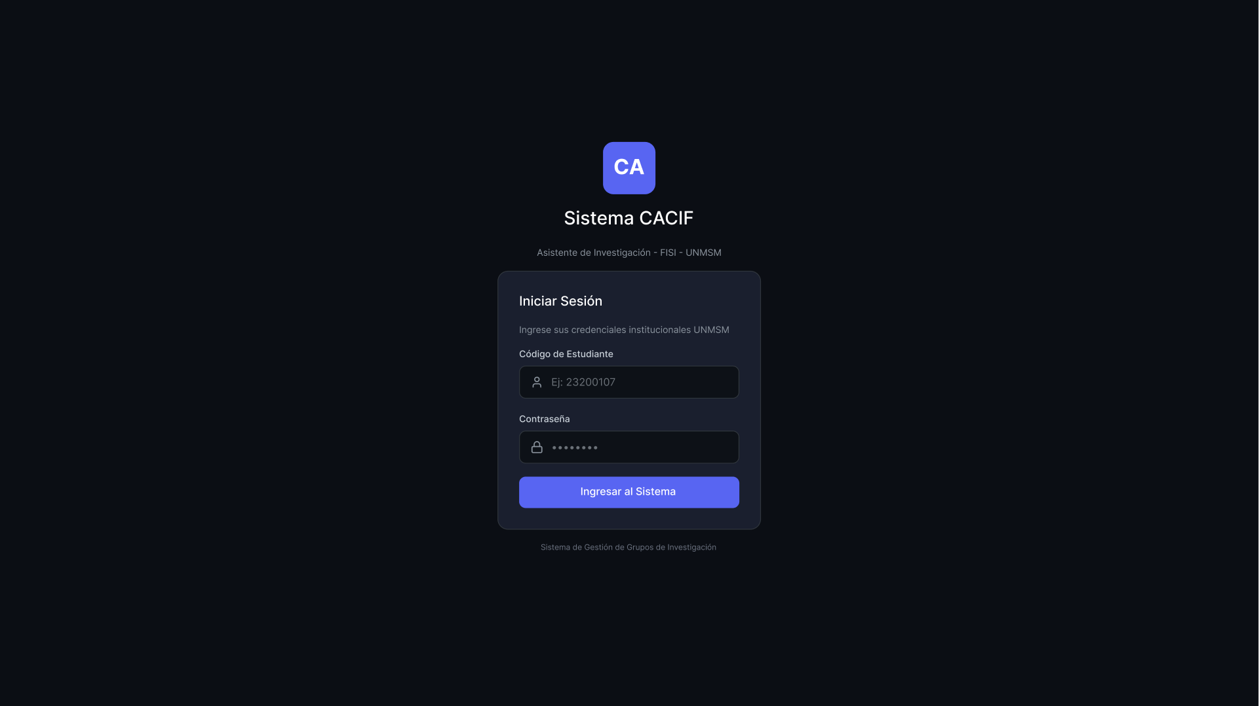Figura 1: Pantalla de Login — Sistema CACIF
- Descripción
Pantalla de acceso al sistema. Presenta el logo del sistema (iniciales 'CA' sobre fondo morado), el nombre 'Sistema CACIF' y el subtítulo 'Asistente de Investigación - FISI - UNMSM'. El formulario solicita código de estudiante y contraseña institucional UNMSM. Para el MVP se utiliza autenticación Mock JWT; la integración real con SSO UNMSM vía OAuth 2.0 está planificada para versiones posteriores.
- Estados de la Pantalla
Estado | Comportamiento
Vacío | Campos en blanco, botón habilitado
Error de credenciales | Mensaje de error bajo el formulario, campos resaltados en rojo
Cargando | Botón muestra spinner y texto 'Verificando...'
Exitoso | Redirección automática a la pantalla de Nueva Conversación

Pantalla de Nueva Conversación (Home)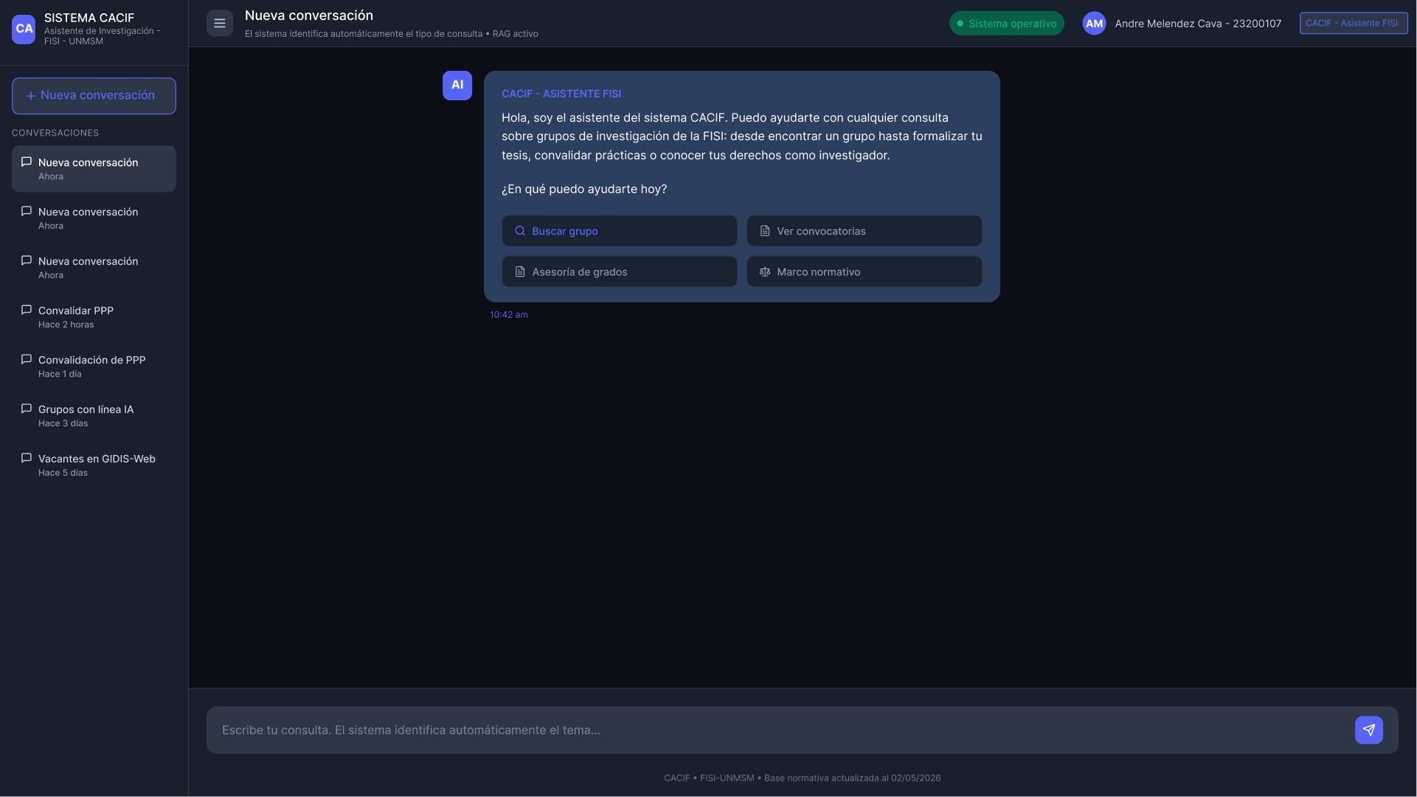
Figura 2: Pantalla de Nueva Conversación - Home del Chatbot
- Descripción
Pantalla principal del chatbot que se muestra al iniciar una nueva sesión. El asistente presenta un mensaje de bienvenida con cuatro botones de acción rápida que dirigen al estudiante a cada caso de uso disponible. La barra lateral izquierda muestra el historial de conversaciones previas. El header superior muestra el nombre del usuario autenticado, el indicador de estado del sistema y el badge 'CACIF - Asistente FISI'.

Chat CU01: Conversación sobre Búsqueda de Grupos de Investigación
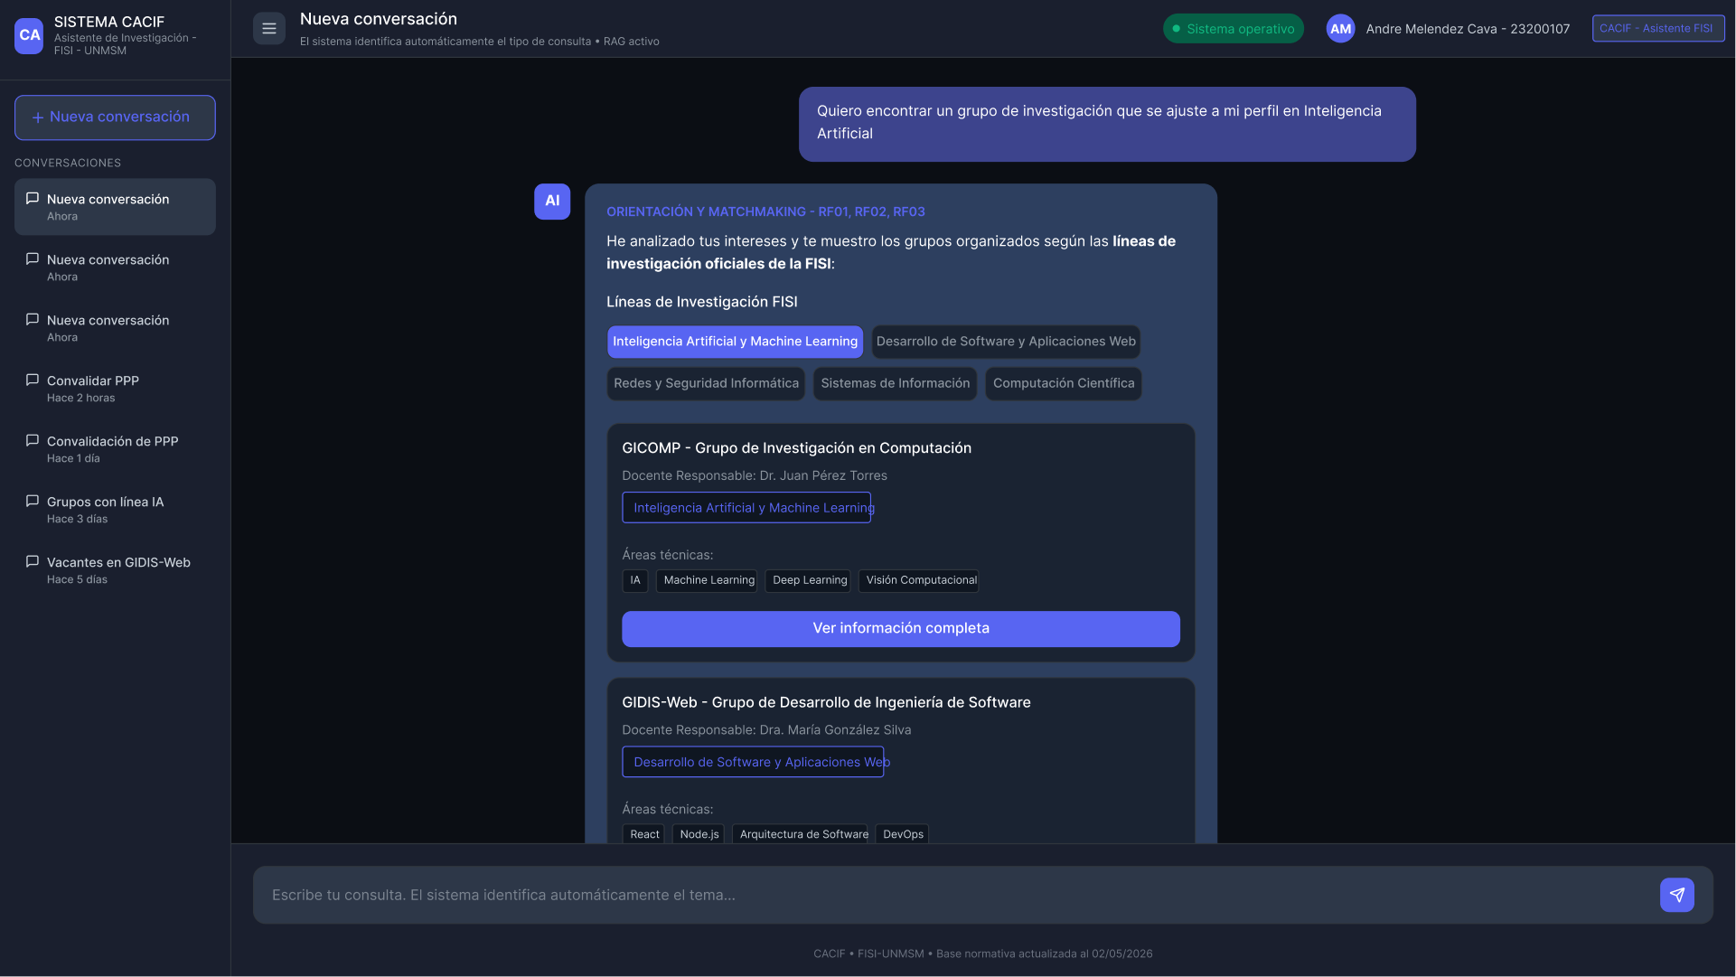
Figura 3: Pantalla de Chat - Búsqueda de Grupos de Investigación
- Descripción
Pantalla de respuesta ante la consulta 'Quiero encontrar un grupo de investigación que se ajuste a mi perfil en Inteligencia Artificial'. El sistema activa el modo de orientación y matchmaking (RF01, RF02, RF03), mostrando las líneas de investigación oficiales de la FISI como filtros seleccionables y las tarjetas de cada grupo con su docente responsable, línea de investigación y áreas técnicas.

Chat CU02: Conversación sobre Convocatorias
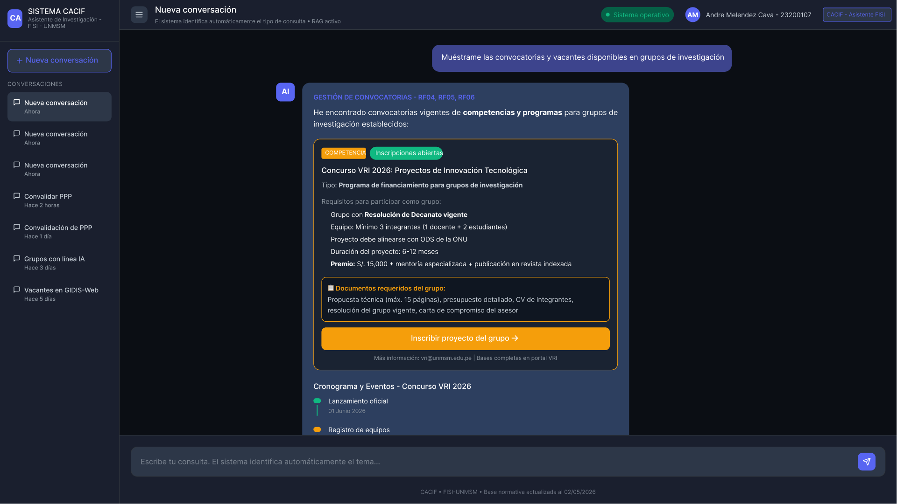
Figura 4: Pantalla de Chat - Consulta de Convocatorias
- Descripción
Pantalla de respuesta ante la consulta 'Muéstrame las convocatorias y vacantes disponibles en grupos de investigación'. El sistema muestra convocatorias vigentes estructuradas en tarjetas con toda la información relevante: tipo, requisitos, premio y documentos requeridos. Incluye un cronograma de eventos con línea de tiempo visual y un botón CTA destacado para inscribirse.

Chat CU03: Conversación sobre Plan de Tesis
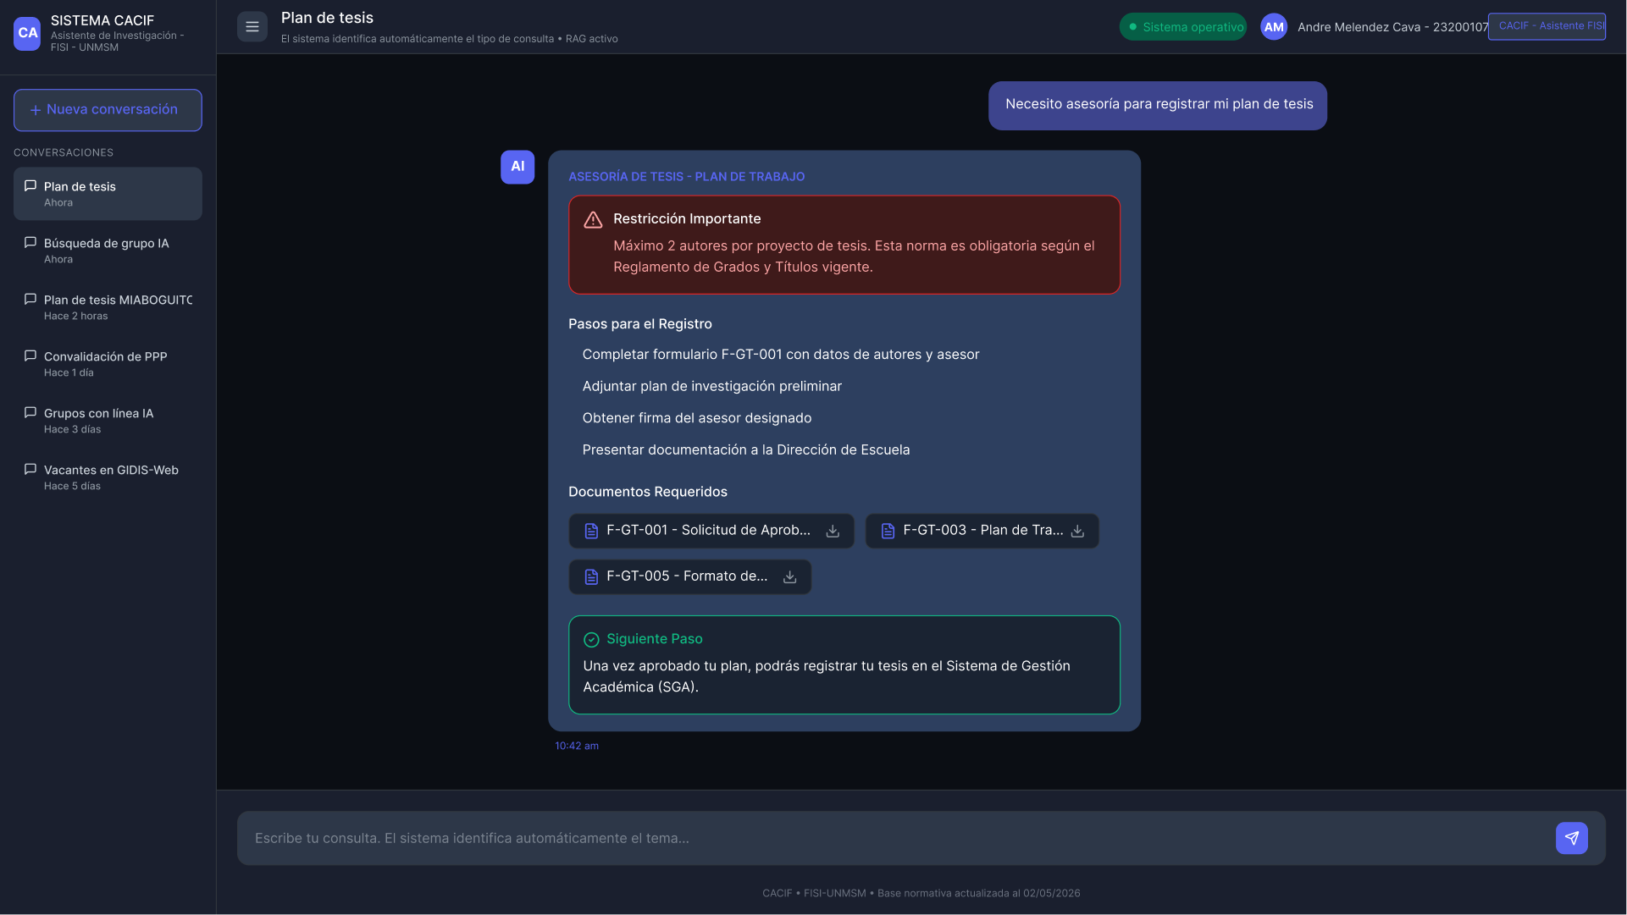Figura 5: Pantalla de Chat - Asesoría de Plan de Tesis

- Descripción
Pantalla de respuesta del chatbot ante la consulta 'Necesito asesoría para registrar mi plan de tesis'. El Intent Classifier detecta CU03 y el RAG Handler recupera los chunks relevantes del reglamento de Grados y Títulos. La respuesta se estructura en secciones claramente diferenciadas: una alerta crítica de restricción normativa, los pasos del proceso, los documentos requeridos descargables y un indicador del siguiente paso.

Chat CU03: Conversación sobre Convalidación de PPP
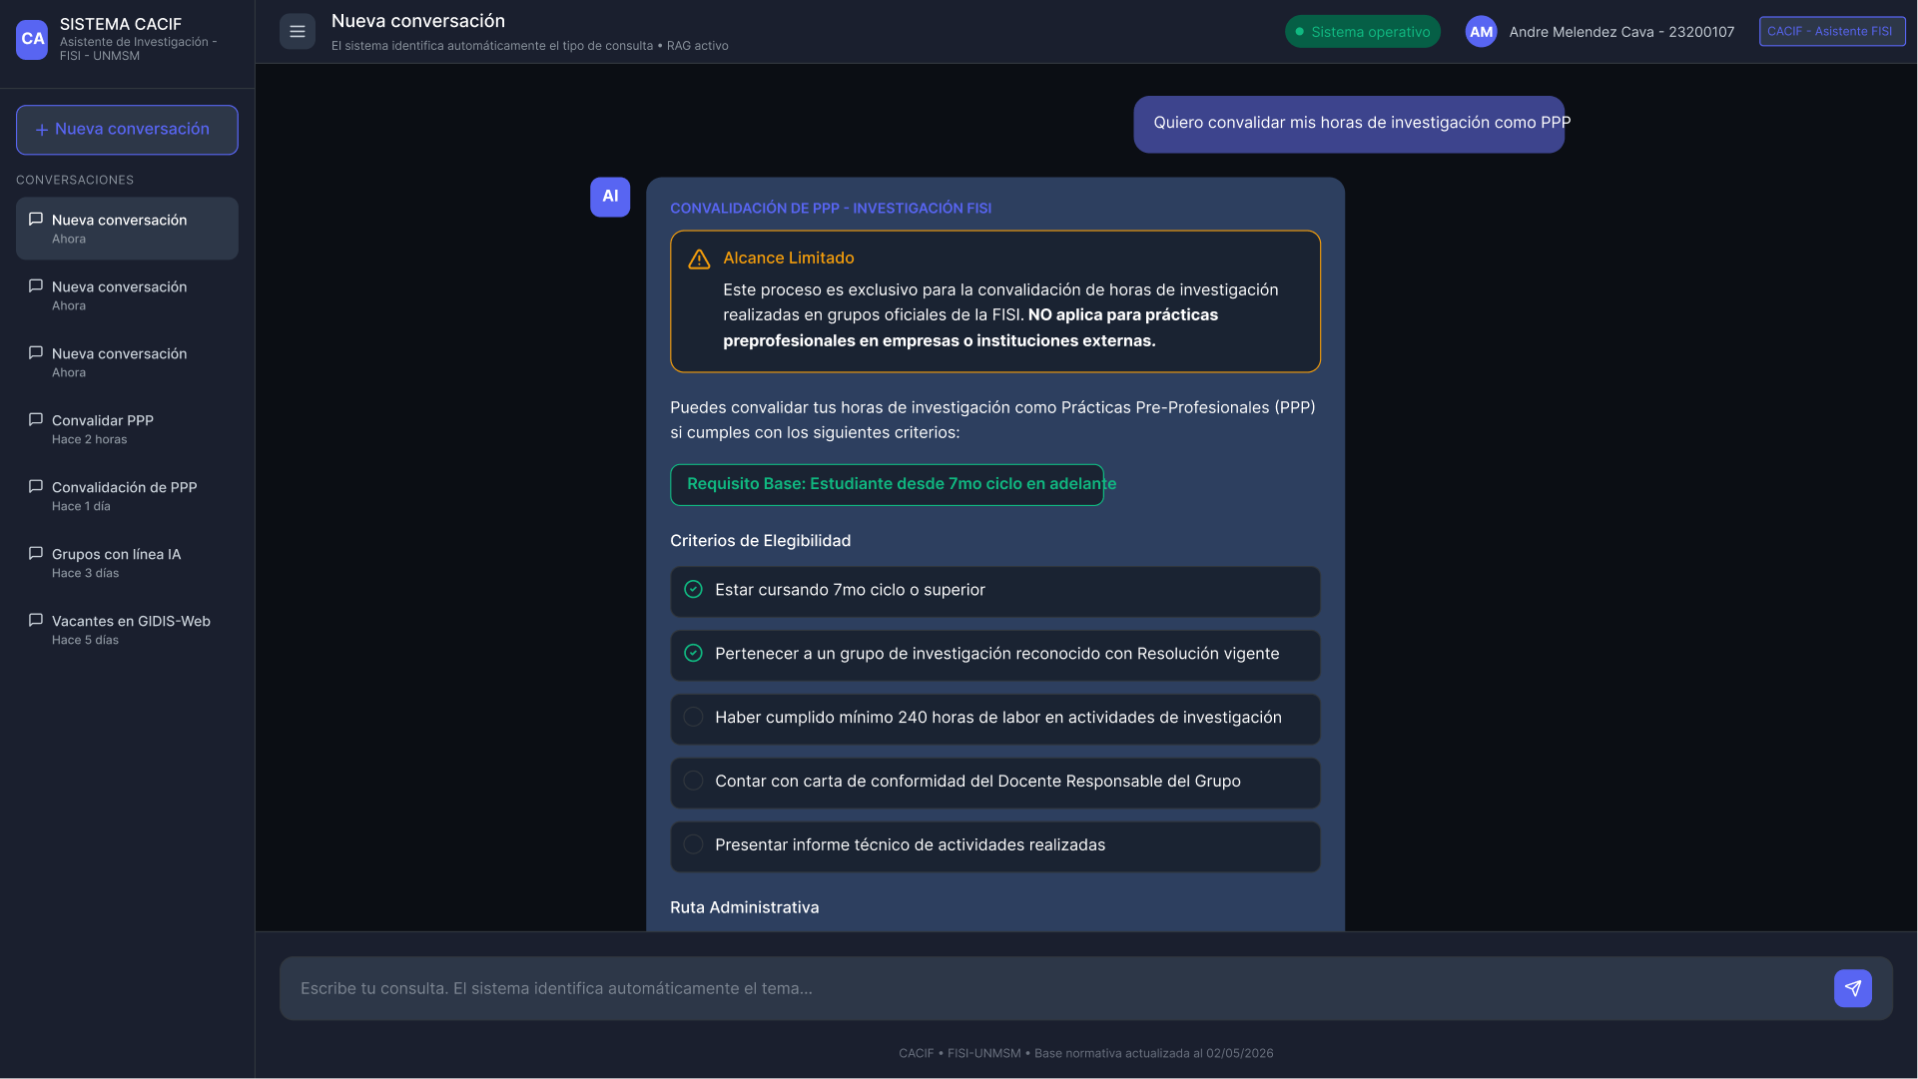
Figura 6: Pantalla de Chat - Convalidación de Horas de Investigación como PPP
- Descripción
Pantalla de respuesta ante la consulta 'Quiero convalidar mis horas de investigación como PPP'. El sistema detecta la sub-intención de PPP dentro de CU03 y muestra los criterios de elegibilidad en formato de checklist interactivo. Incluye una alerta de alcance limitado que diferencia claramente este proceso de las prácticas preprofesionales en empresas externas.

Chat CU04: Conversación sobre Marco Normativo

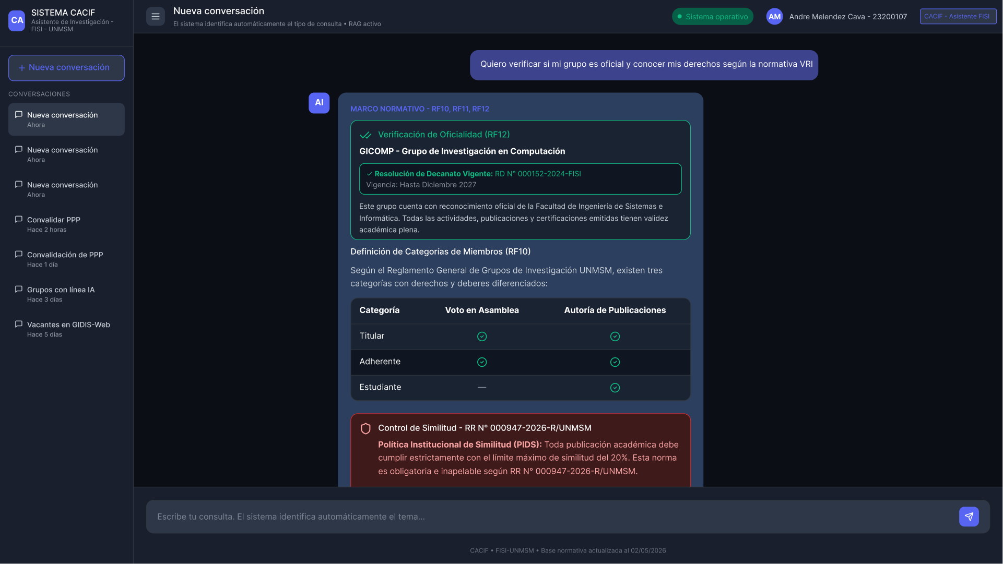
Figura 7: Pantalla de Chat - Consulta de Marco Normativo
- Descripción
Pantalla de respuesta ante la consulta 'Quiero verificar si mi grupo es oficial y conocer mis derechos según la normativa VRI'. El RAG recupera chunks de los reglamentos RF10, RF11 y RF12. La respuesta incluye la verificación de la oficialidad del grupo con número de resolución vigente, la tabla de categorías de miembros con sus derechos y la política institucional de similitud.

Componentes Reutilizables
Los siguientes componentes son compartidos por todas las pantallas del chat del sistema:
Componente | Descripción | Variantes
Burbuja de usuario | Mensaje del estudiante alineado a la derecha, fondo azul/morado | —
Burbuja del chatbot | Mensaje del asistente con avatar 'AI', tarjeta estructurada | Con etiqueta de sección (RF referenciados)
Alerta crítica | Card con fondo rojo oscuro, ícono y borde rojo | Restricción normativa obligatoria
Alerta advertencia | Card con fondo ámbar oscuro, ícono y borde ámbar | Alcance limitado, condiciones especiales
Card de siguiente paso | Card con fondo verde oscuro, ícono ✓ y borde verde | Indicación de acción a seguir
Botón de descarga | Botón compacto con ícono de documento y flecha de descarga | Formularios PDF del VRI/FISI
Badge de etiqueta | Texto pequeño uppercase en fondo de color | Activo/inactivo, tipo de convocatoria
Sidebar de historial | Lista de conversaciones previas con título y timestamp | Item activo resaltado en azul oscuro
Indicador de estado | Punto verde + texto 'Sistema operativo' | Operativo (verde), Error (rojo)
Input de consulta | Campo de texto de ancho completo + botón de envío | Placeholder descriptivo, botón con ícono de avión

Diseño Responsive

Breakpoints del Sistema
El sistema CACIF está diseñado para adaptarse a tres rangos de dispositivos principales:
Dispositivo | Rango de ancho | Estrategia de diseño
Mobile | < 768px | Navegación colapsada, contenido a ancho completo, interacciones táctiles optimizadas
Tablet | 768px - 1023px | Sidebar compacto, contenido con max-width, elementos híbridos
Desktop | ≥ 1024px | Layout completo según mockups actuales, sidebar expandido

Adaptaciones por Dispositivo

Vista Mobile (< 768px)
- Navegación y Estructura
  - Sidebar de historial: Oculto por defecto. Se accede mediante botón hamburguesa (☰) en esquina superior izquierda
  - Overlay del historial: Al tocar el menú, aparece overlay deslizable desde la izquierda que cubre 85% de la pantalla
  - Header: Se reduce a una sola fila con: Botón hamburguesa (izquierda) - Logo 'CA' centrado - Indicador de estado (derecha) - Username y badge se ocultan
- Componentes de Chat
  - Burbujas de mensaje: Ancho completo con padding horizontal de 16px
  - Cards de respuesta del chatbot: - Ancho completo (sin márgenes laterales) - Padding interno reducido a 16px - Tablas se convierten en listas apiladas verticalmente
- Botones de acción rápida (pantalla Home):
  - Disposición vertical (1 columna)
  - Altura mínima de 56px para área de toque
  - Separación de 12px entre botones
- Alertas y Notificaciones
  - Cards de alerta (crítica/advertencia/siguiente paso): Ancho completo - Ícono y texto apilados en lugar de lado a lado si el texto es largo - Padding interno de 16px
- Input de Consulta
  - Campo de texto: Se mantiene fijo en la parte inferior
  - Botón de envío: Mantiene tamaño de 48x48px para facilitar toque
  - Aparece botón flotante (+) para "Nueva conversación" en esquina inferior derecha cuando se hace scroll

Vista Tablet (768px - 1023px)
- Navegación y Estructura
  - Sidebar: Versión compacta de 72px de ancho - Solo muestra iconos + iniciales de conversación - Al hacer hover/tap, aparece tooltip con título completo - Botón "+ Nueva conversación" se reduce a solo ícono (+)
  - Header: Mantiene todos los elementos pero con espaciado reducido
  - Username sin apellido completo
  - Badge "CACIF - Asistente FISI" mantiene texto completo
- Componentes de Chat
  - Área de conversación: max-width de 720px, centrada
  - Cards de respuesta: Mantienen estructura de desktop pero con padding de 20px
  - Botones de acción rápida: Grid de 2 columnas x 2 filas
  - Tablas: Se mantienen, pero con font-size de 13px

